readme

第一版备份 该文件工程源码己完成红外摇控、触摸、数码管显示、可控硅三档控制及蜂鸣器驱动的完整功能，己测试OK。
但该源码ADC 实时检测板温功能没有实现在，原因是PCB板硬件上没有添加温控元件。下一版本修改硬件后再完成测温功能。
蜂鸣器 工作频率是2K正负300， 驱动采用PWM波，8位 系统频率12分之一。
触摸IC型号:TTP233H-BA6
TTP233H-BA6 输出模式(通过TOG, AHLB引脚选项)
TOG引脚:直接输出或切换输出选择。
AHLB垫片:输出Q有源高或有源低选择。
引脚Q(CMOS输出)选项功能:
TOG AHLB 引脚Q选项功能
0 0 直接输出，CMOS高活性
0 1 直接输出，CMOS低有源
1 0 切换输出，上电状态= 0
1 1 切换输出，上电状态= 1
————————————————
原文链接：https://blog.csdn.net/magpiechip_lhp/article/details/125980877

数码管采用两位共阴极管。

可控硅型号是BAT41-600 工作电流40A

two 第二版备份
在第一版基础上添加了看门狗功能和测量板温度功能，烧写时记得在烧写软件STC-ISP(V6.387C)勾选上上电复位时由硬件自动启动看门狗，分频系数256.
硬件上在第一版基础上改数码管第一位显示控制脚DIG1由原来的P1.5改到了P5.4,P1.5用来连接测量温度热敏电阻NTC-MF58 103F3950。
触摸IC TTP233H AHLB原来由P5.5脚控制改为直接接5V电源。P5.5脚用来连接数码管DP脚。
软件经测试己经OK。

ID加密方法1、+11 ^85 -62 <<2 存储地址：0x0280
ID加密方法2、+0 +0 +0 +0 存储地址：0x0200

three 第三版备份
在第一版硬件基础上添加了稳压二极管IN4732 0.5W

一、程序烧写说明

1、烧录配置如下图，启用看门狗，单片机频率6M，启用ID号采用两种加密方式，加密后存储在代码地址空间，地址分别是0x280 0x200，这个地址与工程编译器Keil C51 BL51项参数配置要相同。
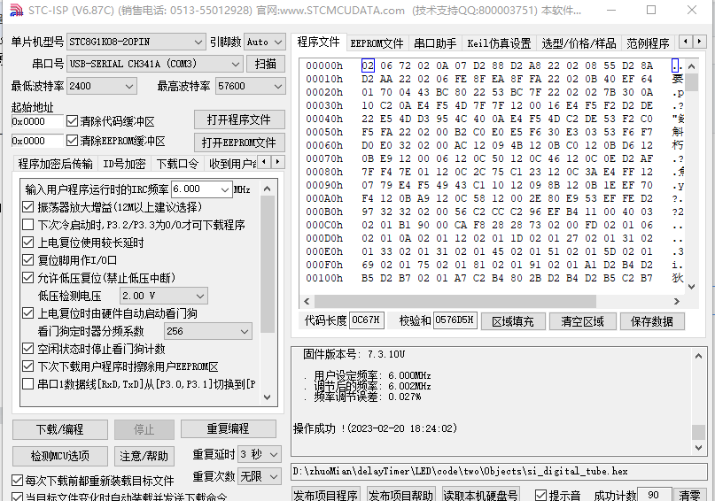

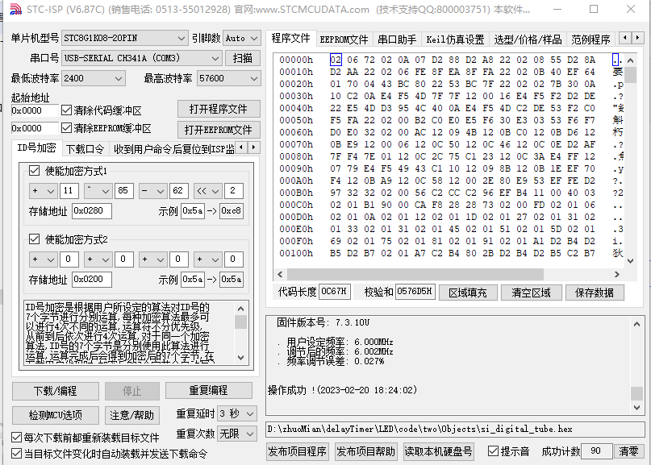

- 工程编译器Keil C51 工程配置如下图这里只说与ID加密相关配置项，BL51项参数配置。
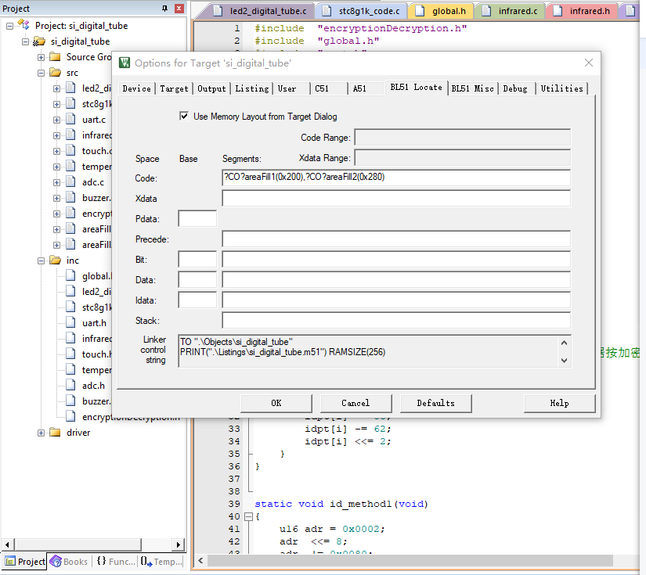
上图中的Code项内容即是这次所配置的。?CO?areaFill1、?CO?areaFill2
分别是源代码areaFill1.c和areaFill2.c编译后对应的，后面括号中的地址则是与下载软件STC-ISP ID号加密项中使能加密方式中对应的存储地址。
以上配置过程不明白之处可参考下面链接：

KEIL 使用LX51替代BL51
https://blog.csdn.net/armcsdn/article/details/125804744

KEIL C51之绝对地址定位
http://www.eepw.com.cn/article/201611/317716.htm

Keil C51中变量和函数的绝对地址的定位和访问

https://www.freesion.com/article/9164697756/

- 通过方法二则可以解决代码被破解的可能。

PY32F002A 这是芯片PY32F002A ssop20芯片工程集，这个项目最终决定用这块单片机进行开发这个文件夹里面包含了002系列芯片的所有实例、开发包、库文件。项目没有重新建工程直接采用ADC实例修改的。项目路径如下：
D:\zhuoMian\delayTimer\LED\code\PY32F002A\PY32F0xx_Firmware_V1.1.2\Projects\PY32F002A-STK\Example\ADC\ADC_TempSensor

